


计算机操作系统

学 院 计算机科学与工程学院
学 号 11703990806
姓 名 汤荣杰
指 导 教 师 杨宏雨
使 用 教 材 计算机操作系统
编 写 时 间 2019/11/20
实验三 处理机调度实验

一、实验内容
模拟进程调度，进程个数至少5个以上，也可让用户动态输入，每个进程由一个进程控制块来标识，进程控制块的内容根据情况自己设计，但至少要有进程名、进程状态、到达时间、估计运行时间信息；
（1）先来先服务调度算法：调度时，总是选择到达时间最早的进程；
（2）基于优先级的调度算法：调度时，总是选择优先级最高的进程。
在所设计的程序中应有显示或打印语句，能显示或打印就绪队列中的进程、正运行进程的进程名、开始运行时间、结束运行时间等，给出各进程的周转时间和平均周转时间。
二、实验目的
1、能根据实验要求，搭建开发环境，熟练使用开发工具；
2、了解进程的多种调度机制以及调度算法原理；
3、通过编写程序实现进程先来先服务、优先级调度算法，进一步掌握进程调度的概念和算法，加深对处理机分配的理解。
三、程序运行环境、使用工具说明
由于本实验为模拟实验，故使用了C语言进行编程实现，用到了C语言编译器Dev-C++，运行环境为Windows10.
四、实验过程
（一）先来先服务调度算法
1、算法原理
先来先服务调度，即根据到达的时间先后顺序将进程顺序执行，并且多个进程是以非抢占式的方式进行的。即当一个进程在执行时，在该进程执行期间达到的进程需要进行等待，当当前进程执行完之后，在就绪进程中选择达到时间最早的拿来执行。
2、算法流程图

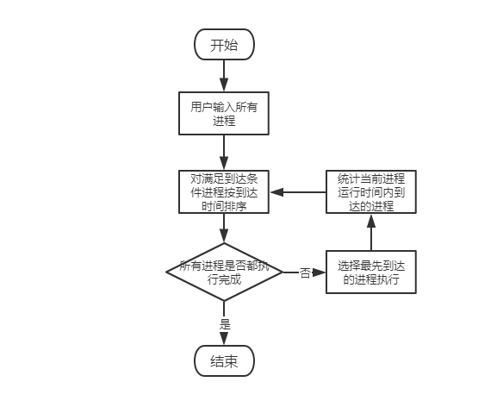
图1 先来先服务调度算法执行流程
3、编程实现
先来先服务核心代码如下：
#include<stdio.h>
#include<string.h>

//进程控制块
typedef struct{
//进程名
char pcbName[20];
//进程状态
char proSta[10];
//进程到达时间
int arriveTime;
//进程运行或服务时间
int runTime;
//进程结束时间
int finishTime;
//进程周转时间
int roundTime;
//进程优先级
int priority;
}PCB;

//进程数
int n;
//进程控制块
PCB process[100];
//先来先服务调度算法
int FCFS()
{
int i, j;
//统计总的服务时长
int allServeTime = 0;
//统计平均周转时间
double avgRTime = 0;
PCB t;
printf("请输入进程个数：");
scanf("%d", &n);
printf("请依次输入每个进程的信息(进程名，到达时间，服务时间)\n");
//进程信息输入
for(i = 0; i < n; i++){
scanf("%s", process[i].pcbName);
strcpy(process[i].proSta, "begin");
scanf("%d", &process[i].arriveTime);
scanf("%d", &process[i].runTime);
allServeTime += process[i].runTime;
process[i].finishTime = 0;
process[i].roundTime = 0;
process[i].priority = 0;
}
//根据到达时间排序
for(i = 1; i < n; i++){
for(j = 0; j < n - i; j++){
if(process[j].arriveTime > process[j+1].arriveTime){
t = process[j];
process[j] = process[j+1];
process[j+1] = t;
}
}
}
//0时刻执行0时到达的进程
process[0].finishTime = process[0].arriveTime + process[0].runTime;
process[0].roundTime = process[0].finishTime - process[0].arriveTime;
printf("时刻：0\n正在运行的进程如下：\n");
printf("进程名：%s 到达时间：%d 运行时间：%d 结束时间：%d 周转时间：%d\n", process[0].pcbName, process[0].arriveTime, process[0].runTime, process[0].finishTime, process[0].roundTime);
printf("就绪队列中的进程如下：\n");
//找出在0时刻执行的进程完成时间内到达的进程作为就绪队列中的进程
for(j = 1; j < n; j++){
if(process[j].arriveTime <= process[0].finishTime)
printf("进程名：%s 到达时间：%d 运行时间：%d\n", process[j].pcbName, process[j].arriveTime, process[j].runTime);
}
//初始的平均周转时间
avgRTime = process[0].roundTime;
//依次执行各进程，计算完成时间和周转时间以及在他们完成时间内就绪队列中的进程
for(i = 1; i < n; i++){
//计算结束时间
process[i].finishTime = process[i-1].finishTime + process[i].runTime;
//计算周转时间
process[i].roundTime = process[i].finishTime - process[i].arriveTime;
//累加周转时间
avgRTime += process[i].roundTime;
printf("\n时刻：%d\n正在运行的进程如下：\n", process[i-1].finishTime);
printf("进程名：%s 到达时间：%d 运行时间：%d 结束时间：%d 周转时间：%d\n", process[i].pcbName, process[i].arriveTime, process[i].runTime, process[i].finishTime, process[i].roundTime);
printf("就绪队列中的进程如下：\n");
//找出就绪队列中该有的进程
for(j = i + 1; j < n; j++){
if(process[j].arriveTime <= process[i].finishTime)
printf("进程名：%s 到达时间：%d 运行时间：%d\n", process[j].pcbName, process[j].arriveTime, process[j].runTime);
}
}
//输出平均周转时间
printf("这些进程的平均周转时间为: %.2lf", avgRTime / n);
return 0;
}
int main(){
FCFS();
return 0;
}
4、程序测试
测试结果如下图：
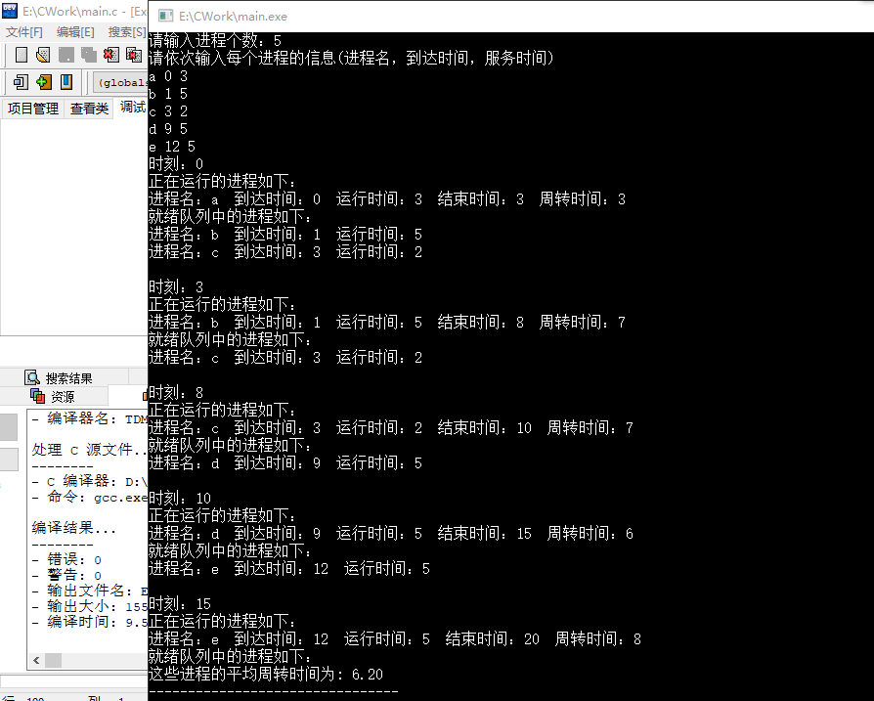
图2 先来先服务结果测试
5、结果分析
首先对平均周转时间进行了验证，程序输出的结果是正确的；其次，最每一进程执行过程中的相关信息进行检验，得到其运行状态，到达时间，运行时间，结束时间以及周转时间都是正确的。这也对平均周转时间进一步进行了验证。最后，查看了在某个进程在执行过程中，就绪队列中的进程情况输出，也验证了其输出是正确的。
（二）基于优先级的调度算法
1、算法原理
该算法中，每一个进程都有对应的优先数。在某一时刻时，若有多个进程已经就绪，则从中选择优先数最大的进程进行执行，并且在执行过程中统计已经到达的进程，对于静态优先级调度，要求是非抢占式的，即当前执行的进程不能被到达的优先级更高的进程打断。对于动态优先级调度，则是抢占式的，若在某一进程执行过程中，有其他优先级更高的进程到达，则需暂停当前进程，先执行优先级更高的进程。本实验对静态优先级调度算法进行了实现。
2、算法流程图（静态优先级调度）
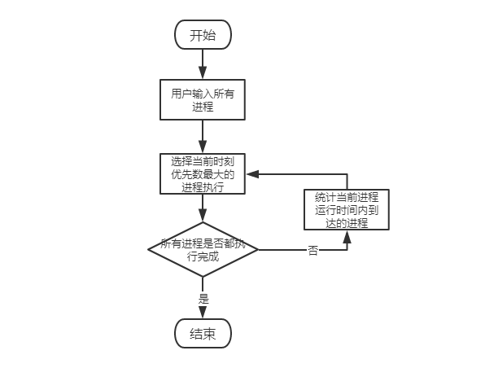
图3 静态优先级调度算法步骤
3、编程实现
该算法实现的核心代码如下：
#include<stdio.h>
#include<string.h>

//进程控制块
typedef struct{
//进程名
char pcbName[20];
//进程状态
char proSta[10];
//进程到达时间
int arriveTime;
//进程运行或服务时间
int runTime;
//进程结束时间
int finishTime;
//进程周转时间
int roundTime;
//进程优先级
int priority;
}PCB;

//进程数
int n;
//进程控制块
PCB process[100];
//标记数组，标记某进程是否已经执行
int flag[100] = {0};

//基于优先级的调度算法
int PSA()
{
int i, j;
//max_priority记录每次就绪队列中最大的优先数,index记录对应的进程下标,pre记录上一个执行的进程
int max_priority = 0, index, pre, curtime;
double avgRTime = 0;
PCB t;
printf("请输入进程个数：");
scanf("%d", &n);
printf("请依次输入每个进程的信息(进程名，到达时间，服务时间, 优先级)\n");
//进程信息输入
for(i = 0; i < n; i++){
scanf("%s", process[i].pcbName);
strcpy(process[i].proSta, "begin");
scanf("%d", &process[i].arriveTime);
scanf("%d", &process[i].runTime);
//allServeTime += process[i].runTime;
process[i].finishTime = 0;
process[i].roundTime = 0;
scanf("%d", &process[i].priority);
}
//根据到达时间排序
for(i = 1; i < n; i++){
for(j = 0; j < n - i; j++){
if(process[j].arriveTime > process[j+1].arriveTime){
t = process[j];
process[j] = process[j+1];
process[j+1] = t;
}
}
}
//计算0时刻到达的进程的信息
process[0].finishTime = process[0].arriveTime + process[0].runTime;
process[0].roundTime = process[0].finishTime - process[0].arriveTime;
flag[0] = 1;
printf("时刻：0\n正在运行的进程如下：\n");
printf("进程名：%s 到达时间：%d 运行时间：%d 结束时间：%d 周转时间：%d 优先级: %d\n", process[0].pcbName, process[0].arriveTime, process[0].runTime, process[0].finishTime, process[0].roundTime, process[0].priority);
printf("就绪队列中的进程如下：\n");
//找出此时就绪队列中的进程
for(j = 1; j < n; j++){
//该进程必须在前一个进程的结束时间内到达
if(process[j].arriveTime <= process[0].finishTime){
printf("进程名：%s 到达时间：%d 运行时间：%d 优先级: %d\n", process[j].pcbName, process[j].arriveTime, process[j].runTime, process[j].priority);
//找到优先级最大的进程
if(process[j].priority > max_priority){
max_priority = process[j].priority;
index = j;
}
}
}
avgRTime = process[0].roundTime;
pre = 0;
//循环执行，直到全部执行完
while(!flag[index]){
max_priority = 0;
//记录结束时间
curtime = process[pre].finishTime + process[index].runTime;
process[index].finishTime = curtime;
//计算周转时间
process[index].roundTime = process[index].finishTime - process[index].arriveTime;
//标记为已经执行
flag[index] = 1;
//累加周转时间
avgRTime += process[index].roundTime;
printf("\n时刻：%d\n正在运行的进程如下：\n", process[pre].finishTime);
printf("进程名：%s 到达时间：%d 运行时间：%d 结束时间：%d 周转时间：%d 优先级: %d\n", process[index].pcbName, process[index].arriveTime, process[index].runTime, process[index].finishTime, process[index].roundTime, process[index].priority);
if(index != n - 1)
printf("就绪队列中的进程如下：\n");
pre = index;
//输出就绪队列中该有的进程
for(j = 1; j < n; j++){
process[index].finishTime = curtime;
//首先得在前一个进程的结束时间内达到，其次需要未执行过
if((process[j].arriveTime <= process[index].finishTime) && (flag[j] == 0)){
printf("进程名：%s 到达时间：%d 运行时间：%d 优先级: %d\n", process[j].pcbName, process[j].arriveTime, process[j].runTime, process[j].priority);
if(process[j].priority > max_priority){
max_priority = process[j].priority;
index = j;
}
}
}
}
//输出平均周转时间
printf("这些进程的平均周转时间为: %.2lf", avgRTime / n);
return 0;
}

int main(){
PSA();
return 0;
}
4、程序测试
对该程序的测试结果如下：
测试用例：
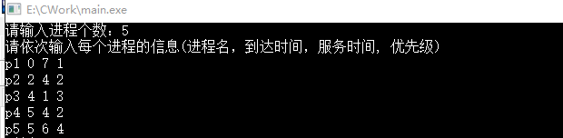
图4 静态优先级调度测试用例
测试结果：
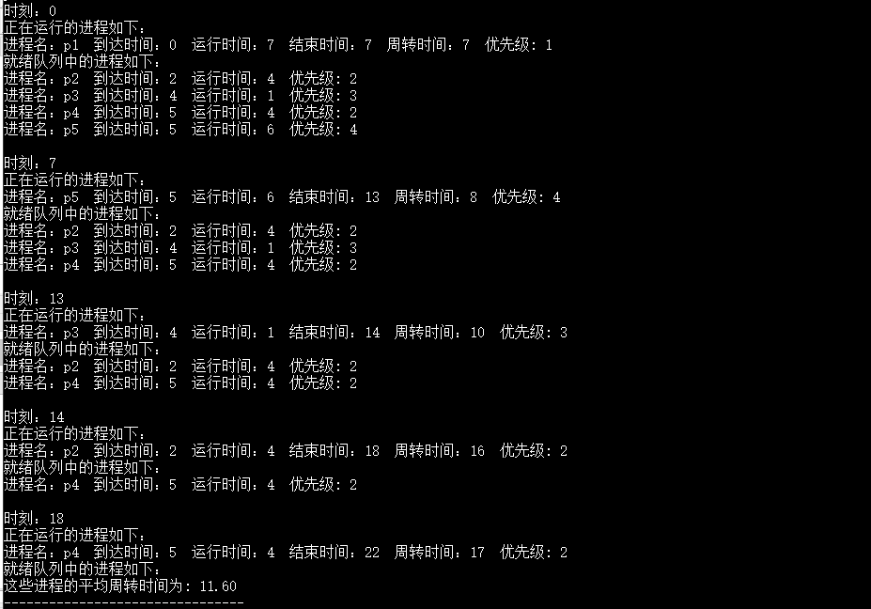
图5 优先级调度算法测试结果
5、结果分析
和先来先服务调度算法一样，首先对进程的平均周转时间进行了验证，得到程序的计算结果是正确的。其次对执行过程中进程的相关信息进行了检验，也验证输出是正确的。最后对当前执行情况和就绪队列情况进行了检测，验证了输出结果的正确性。
五、实验总结及心得体会
在本实验中，首先对先来先服务调度算法和基于优先级的调度算法的相关原理进行了整理和理解，其次则对算法进行了实验，对自己所编写的调度程序进行了验证，同时也完成对这两个调度算法的模拟。
通过对两个调度算法原理的学习和理解，我更能体会到了操作系统中进程调度的原理，同时也对操作系统进程调度方面有了更深的理解。虽然对于这两个调度算法，很多操作系统一般是不采用的，但这些基础的调度算法对进程调度的缘由进行了很好的阐述。除此之外，在实验过程中，对进程一些相关知识也更加熟悉了，例如：周转时间，平均周转时间等，能够对其进行正确的计算。

